**六年级数学上册开学测试试题**

**一、填空题（每题2分，共计12分）**

1、在直角三角形中，如果一个锐角是35°，另一个锐角是（ ）。

2、甲数的 2/5 是乙数的 5/6 ，乙数是12，甲数是（ ）。

3、甲乙两数的和是28，甲与乙的比是3：4，乙数是（ ），甲乙两数的差是（ ）。

4、下图是甲、乙、丙三个人单独完成某项工程所需天数统计图。请看图填空。①甲、乙合作这项工程，（ ）天可以完成。②先由甲做3天，剩下的工程由丙做还需要（ ）天完成。

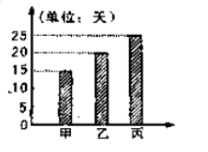

5、3.4平方米＝（ ）平方分米

1500千克＝（ ）吨 。

6、小红把2000元存入银行，存期一年，年利率为2.68%，利息税是5%，那么到期时可得利息（ ）元。

**二、选择题（每题3分，共计24分）**

1、A、B两家商店以同样的标价销售同一品牌的手机，在促销活动中， A商店先打九折，再在此基础上降价 10%；B商店打八折销售，两家商店调整后的价格相比， ( ) 。

A、A商店便宜些

B、B商店便宜些

C、价格相同

D、不能确定

2、把12.5%后的%去掉，这个数（ ）。

A、扩大到原来的100倍

B 、缩小原来的1/100

C 、大小不变

3、一个数除以20%，这个数（ 0除外）就会变成为原来的（ ）。

A、20 倍 B、5 倍 C、1.2 倍 D、1/5 倍

4、一根2米长的绳子，第一次剪下它的50%，第二次剪下0.5米，（ ）次剪下的多。

A、第一次 B、第二次 C、两次一样多 D、无法比较

5、一个三角形，他的三个内角的度数比是3：2:1 ，则这个三角形是（ ）。

A. 锐角三角形 B. 直角三角形

C. 钝角三角形 D. 等边三角形

6、把底面直径是2分米的一根圆柱形木料截成两段，表面积增加了 ( ) 。

A、3.14 平方分米 B、6.28 平方分米 C、12.56 平方分米

7、一件商品，先提价20%，以后又降价20%，现在的价格与原来相比（ ）。

A、提高了 B、降低了 C、不变 D、无法确定

8、下列说法不正确的是 （ ）。

A、半径是直径的 1/2 。

B、1的倒数是 1,0 没有倒数。

C、圆的半径之比等于面积之比。

D、圆有无数条对称轴

**三、判断题（每题2分，共计12分）**

1、( ) 半径为2厘米的加，圆的周长和面积相等。

2、( ) 一个圆的半径扩大2倍，它的面积就扩大4倍。

3、( ) 六年级同学春季植树91棵，其中有9棵没活，成活率是91％。

4、（ ）在 40克的水里放 10克糖，糖占糖水的 1/5 。

5、( ) 长方形的周长一定，长与宽成反比例。

6、（ ）两圆相比，周长小的面积一定小。

**四、计算题（每题8分，共计16分）**

1、求未知数 x。

IMG_257

2、用递等式计算，能简算的简算。

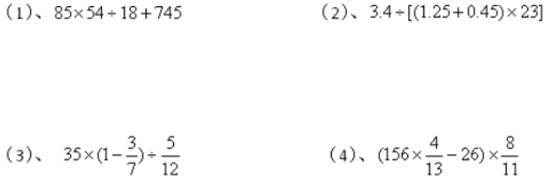

**五、综合题（每题8分，共计16分）**

1、计算阴影部分的面积。( 单位：cm）

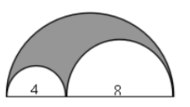

2、如图是 A、B两个工厂 2010年产值统计图，根据统计图回答问题。

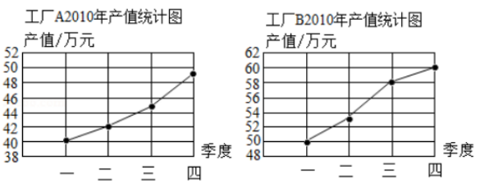

（1）工厂 A平均每个季度的产值是 \_\_\_\_\_\_万元．

（2）工厂 B四个季度产值的中位数是 \_\_\_\_\_\_万元．

（3）四季度与一季度相比，工厂 A产值增加了 \_\_\_\_\_\_万元，增加了 \_\_\_\_\_\_%．

（4）四季度与一季度相比，工厂 B产值增加了 \_\_\_\_\_\_万元，增加了 \_\_\_\_\_\_%．

**六、应用题（每题4分，共计20分）**

1、一个圆柱形的水池，直径是 20米（这里指的是圆柱水池的内径）深 2.5 米。

（1）这个水池的容积是多少立方米？

（2）在水池的池壁内涂上水泥，涂水泥的面积是多少平方米？

2、辆汽车从甲城到乙城，计划用5小时，实际1.8小时行了180千米， 全程的60%，照这样计算，可提前几小时到达乙城？

3、小红的储蓄箱中有 18元，小华的储畜的钱是小红的 5/6 ，小新储蓄的钱是小华的 2/3 。小新储蓄了多少元？

4、商店卖出白菜 250吨，比卖出萝卜的 5/6 少30吨。卖出的萝卜有多少吨？

5、甲容器中有浓度为 20%的盐水 400克，乙容器中有浓度为 10%的盐水 600克，分别从甲和乙中取相同重量的盐水， 把从甲容器中取出的盐水倒入乙容器， 把乙容器中取出的盐水倒入甲容器，现在甲、 乙容器中盐水浓度相同， 则甲、乙容器中各取出多少克盐水倒入另一个容器？

**参考答案**

一、填空题（每题 2 分，共计 12 分）

1、55

2、30

3、16 , 4

4、5、（ 340）（1.5 ） 6、50.92

二、选择题（每题 3 分，共计 24 分）

1、B

2、A

3、B

4、A

5、B

6、B

7、B

8、C

三、判断题（每题 2 分，共计 12 分）

1、X

2、√

3、X

4、√

5、√

6、√

四、计算题（每题 8 分，共计 16 分）

1、略

2、略

五、综合题（每题 8 分，共计 16 分）

1、略

2、答案如下 :

（1）44，（2） 55.5 ，（ 3）9，22.5 ，（4）10，20．

六、应用题（每题 4 分，共计 20 分）

1、略

2、略

3、10元 4、336

5、甲、乙容器中各取出 240克盐水倒入另一个容器